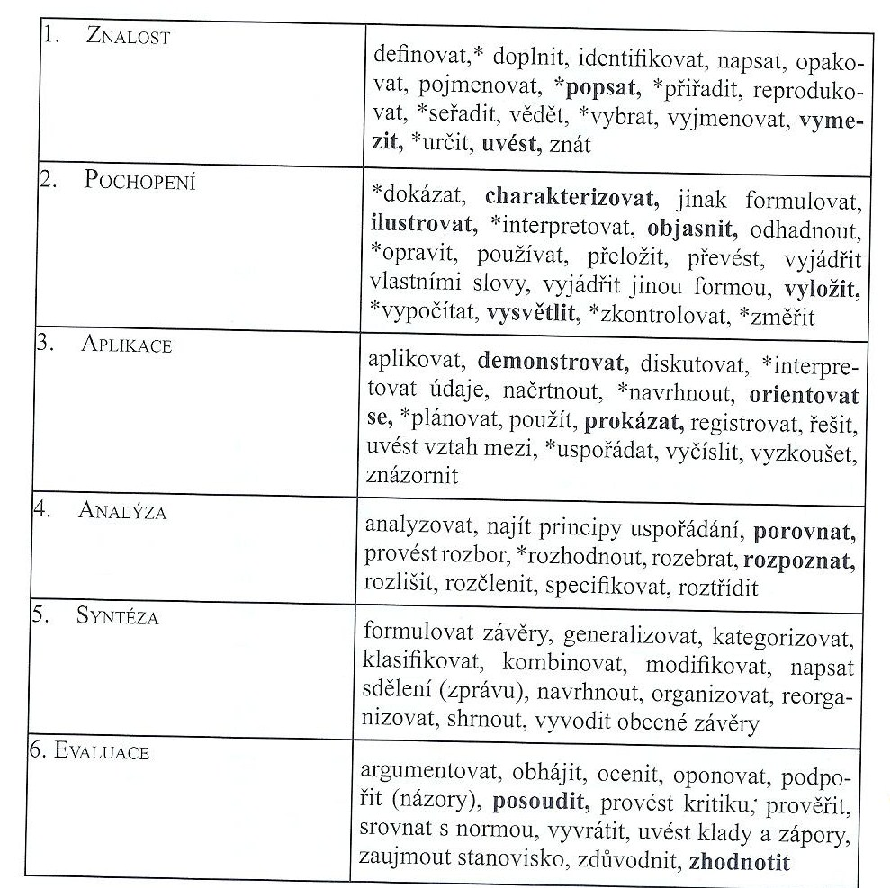

BLOOMOVA TAXONOMIE KOGNITIVNÍCH CÍLŮ

**Taxonomická tabulka** **(**revize Bloomovy taxonomie)

|  |  |  |  |  |  |  |
| --- | --- | --- | --- | --- | --- | --- |
|  | DIMENZE KOGNITIVNÍHO PROCESU | | | | | |
| ZNALOSTNÍ DIMENZE | 1.  Zapamatovat | 2.  Rozumět | 3.  Aplikovat | 4.  Analyzovat | 5.  Hodnotit | 6.  Tvořit |
| A.  Znalost faktů |  |  |  |  |  |  |
| B.  Konceptuální znalost |  |  |  |  |  |  |
| C.  Procedurální znalost |  |  |  |  |  |  |
| D.  Metakognitivní znalosti |  |  |  |  |  |  |